15.3.4. Lemezmozgások – feladatlap
1. Szóháló – Keresd meg az elrejtett szavakat!
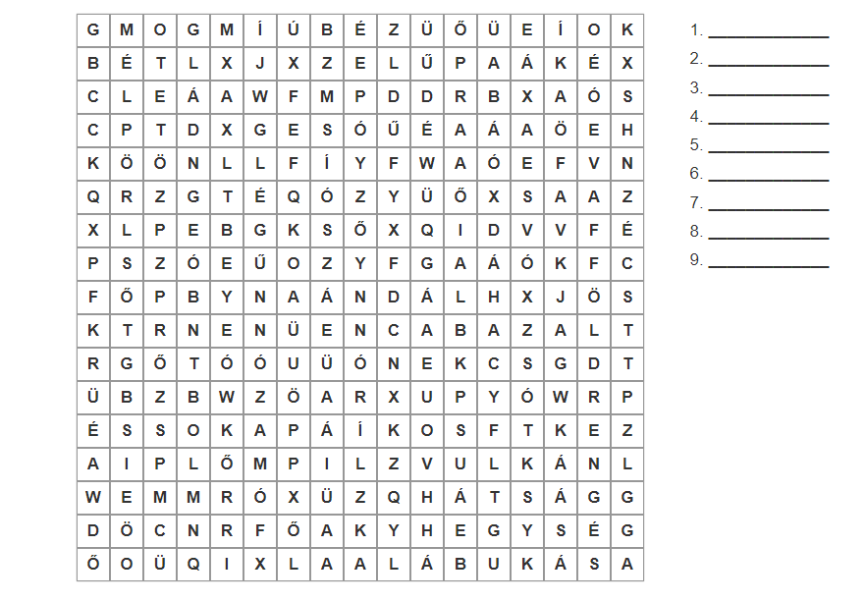

2. Jelöld be a helyes válaszokat a totóban!
Állítás | 1 | X | 2
Ki fogalmazta meg először a kőzetlemezek mozgásának elméletét? | Galileo Galilei | Alfred Wegener | Teleki Pál
Melyik jelző igaz Földünk belső szerkezetére? | gömbhéjas | lemezes | geoid
Melyek a kőzetlemezek típusai? | száraz és nedves | vékony és vastag | szárazföldi és óceáni
Mi a magma? | izzó kőzetolvadék | maga a földmag | a láva másik neve
Mekkora sebességgel mozognak a kőzetlemezek? | néhány cm/nap | néhány cm/év | néhány m/év
Melyik a legnagyobb területű kőzetlemez? | Csendes-óceáni | Eurázsiai | Afrikai
Mi mozgatja a kőzetlemezeket? | a Föld forgása | a szél | a magmaáramlások
Melyik NEM kőzetlemez-mozgás? | emelkedés | távolodás | közeledés
Milyen mozgást végeznek a kőzetlemezek az óceáni hátságok mentén? | közeledés | távolodás | elcsúszás

Javítási útmutató

1. A szóhálóban található kifejezések:
- vulkán
- bazalt
- párnaláva
- földrengés
- hegység
- hátság
- alábukás
- asztenoszféra
- kőzetlemez

2. A totó helyes megoldásai (félkövérrel kiemelve és aláhúzva):
Állítás | 1 | X | 2
Ki fogalmazta meg először a kőzetlemezek mozgásának elméletét? | Galileo Galilei | Alfred Wegener | Teleki Pál
Melyik jelző igaz Földünk belső szerkezetére? | gömbhéjas | lemezes | geoid
Melyek a kőzetlemezek típusai? | száraz és nedves | vékony és vastag | szárazföldi és óceáni
Mi a magma? | izzó kőzetolvadék | maga a földmag | a láva másik neve
Mekkora sebességgel mozognak a kőzetlemezek? | néhány cm/nap | néhány cm/év | néhány m/év
Melyik a legnagyobb területű kőzetlemez? | Csendes-óceáni | Eurázsiai | Afrikai
Mi mozgatja a kőzetlemezeket? | a Föld forgása | a szél | a magmaáramlások
Melyik NEM kőzetlemez-mozgás? | emelkedés | távolodás | közeledés
Milyen mozgást végeznek a kőzetlemezek az óceáni hátságok mentén? | közeledés | távolodás | elcsúszás

